**Юадарова Наталия Юрьевна, воспитатель МАДОУ детский сад №1**

**Опыт работы: «Применение инновационных технологий в преобразовании развивающей среды в группе»**

Одно из требований ФГОС ДО - создать образовательное пространство в детском саду, способное обеспечить развитие самостоятельности ребенка, сделать его полноценным субъектом образовательных отношений. Для того чтобы организовать и обогатить самостоятельную детскую деятельность, нужно модернизировать образовательную среду. С этой целью в нашей группе была внедрена технология «Говорящая стена».

Цель: Создание условий для полноценного развития дошкольников по всем образовательным областям ФГОС в соответствии с конкретными особенностями и требованиями образовательной программы детского сада. Задачи:

* Создать атмосферу эмоционального комфорта.
* Создать условия для творческого самовыражения.
* Создать условия для проявления познавательной активности детей.
* Создать благоприятные условия для восприятия и созерцания,
* Обращать внимание детей на красоту природы, живописи, предметов декоративно-прикладного искусства, книжных иллюстраций. Развивающая стена – способ организовать самостоятельную деятельность детей.

Основная идея технологии «Говорящая стена» – трансформация среды пребывания детей в воспитательно - обучающую среду. Говорящая стена – инструмент, который позволяет необычным образом изменить развивающую предметно - пространственную среду ДОУ в своеобразный живой экран. Говорящая стена (интерактивная)- это:

- центр познавательного развития,

- социально - коммуникативный центр,

- центр художественно - эстетического развития.

• Интерактивная стена решает важные воспитательно - образовательные задачи: создаёт условия для игровой, познавательной, творческой активности детей; позволяет изменять предметно - пространственную среду с учётом образовательной ситуации; развивает внимание, память, мелкую моторику, речь, зрительное и слуховое восприятие, воображение, творческое мышление дошкольников; обеспечивает эмоциональный комфорт для детей.

• Интерактивная стена даёт возможность взрослому и ребёнку совместно участвовать в создании окружающей среды, которая может изменяться и легко трансформироваться.

Говорящая стена помогает педагогу ненавязчиво познакомить, изучить, закрепить и расширить полученный детьми опыт, сделать образовательную деятельность яркой и динамичной, при этом проявить педагогическое мастерство.

Работа с «Говорящей стеной» начинается с нового для детей материала. На занятиях знакомим детей с темой, размещаем наглядный материал, пособия. Работа проводится фронтально. Применяя наглядные, словесные, проблемно - поисковые методы изучаем материал. Затем, в свободном доступе остаются карточки, наглядный материал по теме. Дети в самостоятельной деятельности имеют возможность действовать с материалом, играть, исследовать. При работе со стеной педагог может делить детей по группам, также работа со стеной может проводиться индивидуально. На уровне глаз детей размещается разнообразная информация в доступной для детей форме, силуэты животных, птиц, дорожные знаки, транспорт и т.п. Говорящая стена может включать много элементов. Центральную часть нашей стены занимает панно с нарисованным сюжетом. Вокруг панно на стене можно закрепить прищепки, липучки, кармашки, что увеличит развивающее пространство и повышает его вариативность. На прищепки подвешиваются силуэты и схемы к занятиям, работы воспитанников. Такой способ организации пространства стены позволяет педагогу разместить больше информации, что повышает развивающий потенциал.

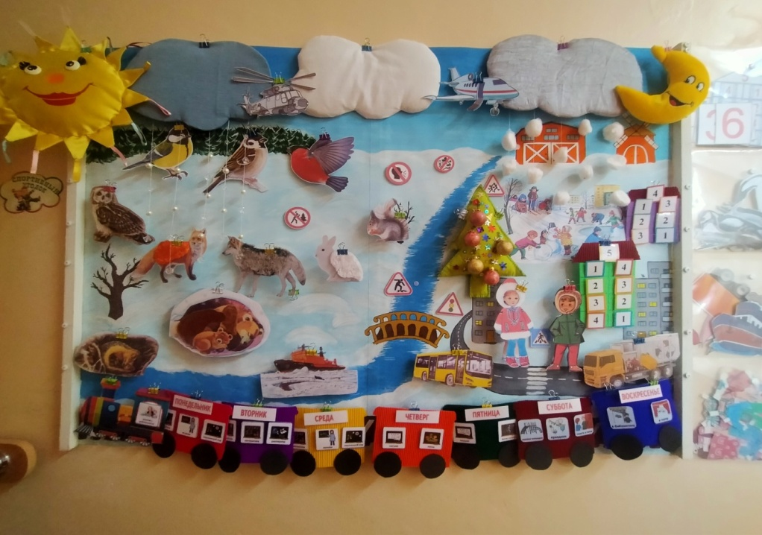

**Панно с нарисованным сюжетом «Зима», для закрепления пройденного материала по лексическим темам декабря, января, февраля. Также оно используется для успешного освоения нового материала, закрепления пройденного, индивидуальной работы с долго отсутствующими детьми, самостоятельной игровой деятельности.**

Все элементы стены сделаны из материалов разной фактуры. При желании ребенок может внести «изменения» в развернутый на стене игрушечный мир: перевесить деревья или пересадить птичек. Главное преимущество «Говорящей стены» в том, что дети могут самостоятельно в свободное время пользоваться материалами. В свободном доступе детей пособия, раздаточные материалы, иллюстрации, картинки.

«Говорящая стена» позволяет учитывать индивидуальные особенности развития ребёнка, интересы. Самостоятельная деятельность детей не должна регламентироваться педагогом. Педагог должен не руководить ребенком, а уважать его интересы, индивидуальные особенности развития. Наблюдать, а не вмешиваться. Не навязывать темп выполнения, не предлагать способов решения, не оценивать шаги к его выполнению, не подталкивать к правильному решению, не предлагать его в случае затруднения. Только тогда, интеллектуальная «говорящая» стена выполнит функцию путеводителя по образовательным маршрутам, которые ребёнок выбирает самостоятельно.

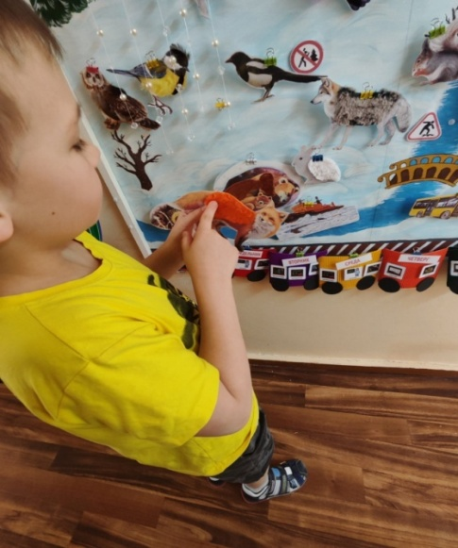 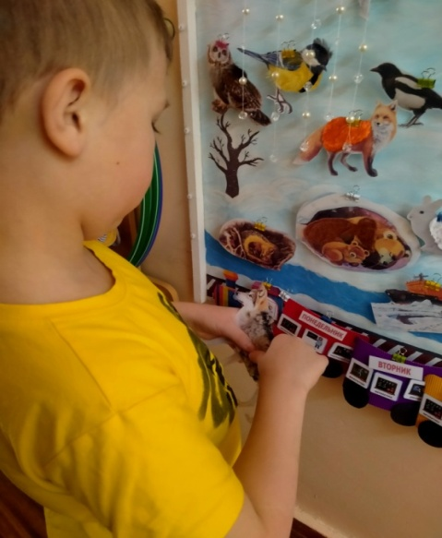

**Для закрепления знаний о поведении диких животных зимой, разместили наглядный материал, который Андрей можно потрогать, погладить. Это лиса и волк в теплых меховых шубах, зайчик в белой шубке, белка в серой, медведь, спящий до весны берлоге, а ежик в норке.**

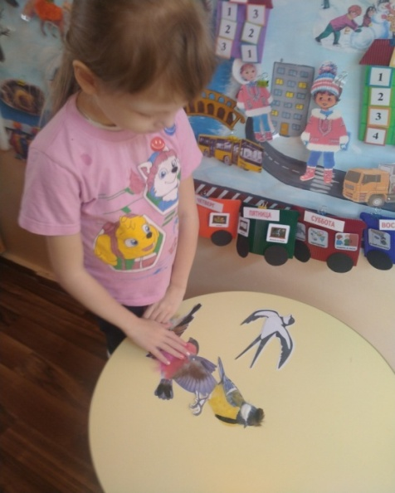 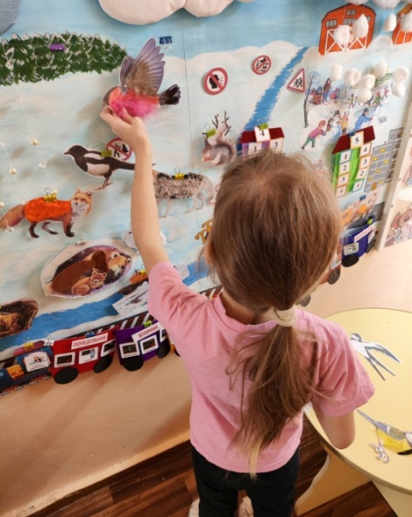

**Игра «Третий лишний». Настя безошибочно определяет всех зимующих птиц и размещает их на панно. Грудки птиц обклеены разноцветными перьями. Насте нравится их трогать. Она запоминает, как выглядят птицы: на грудке синицы желтые перышки, у снегиря красные, у воробушка коричневые и серые.**

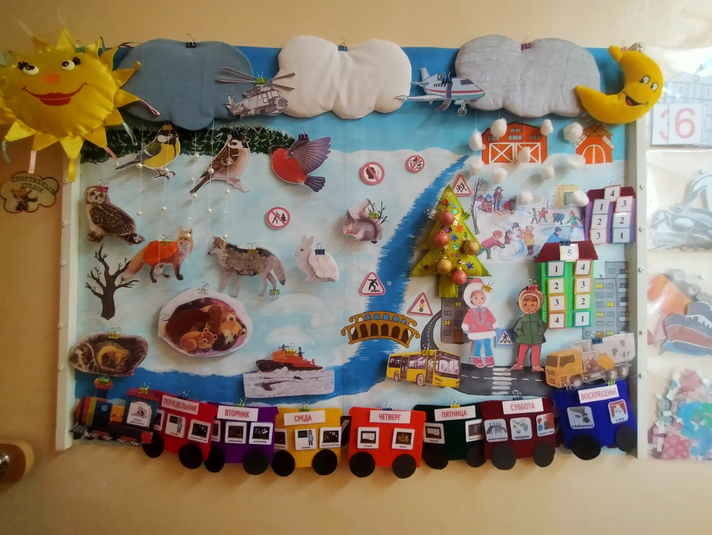

**Наблюдение и фиксация погоды: облачно, солнечно, снегопад, а может быть моросит дождь. Этой зимой даже такое явление мы наблюдали.**

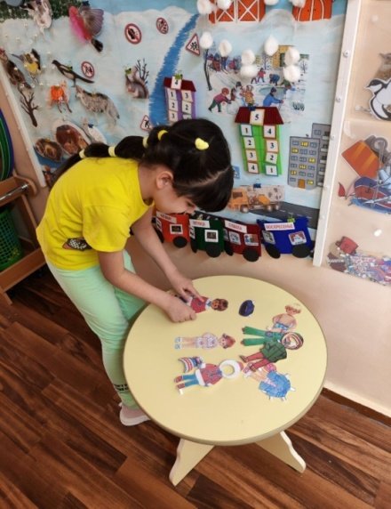 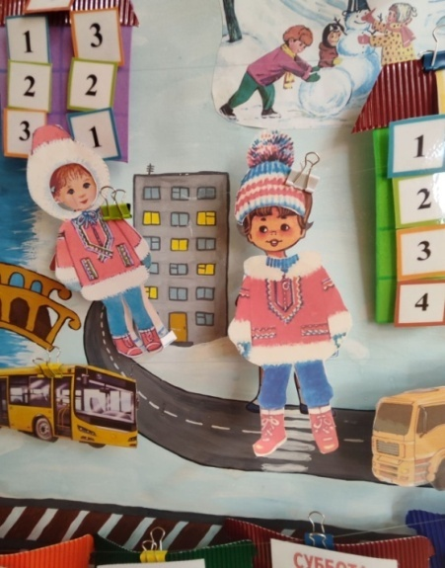

**Любимая игра Миланы «Одень куклу на зимнюю прогулку»**

**Цель игры: дифференцировать предметы одежды по временам года, запомнить названия предметов одежды, последовательность одевания.**

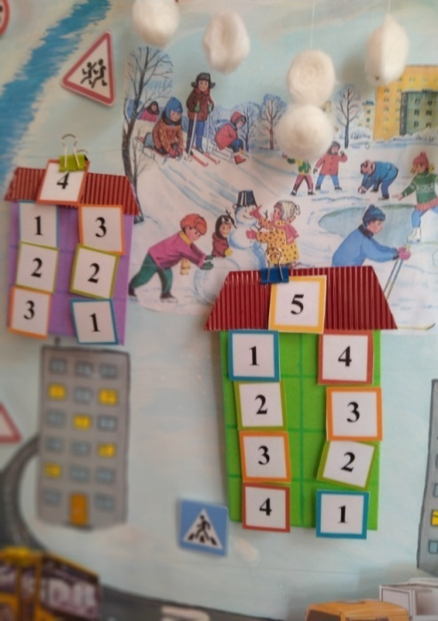 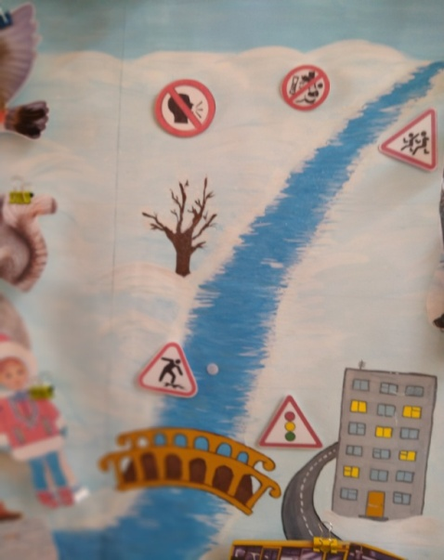

**Для закрепления состава числа в заснеженном городке появились числовые домики.   
Так же дети закрепляют знания о запрещающих и напоминающих знаках, о правилах поведения в лесу и на улице города.**

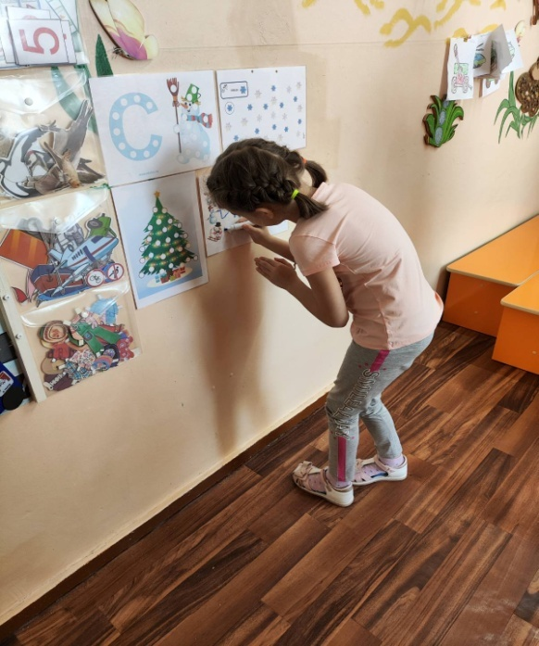 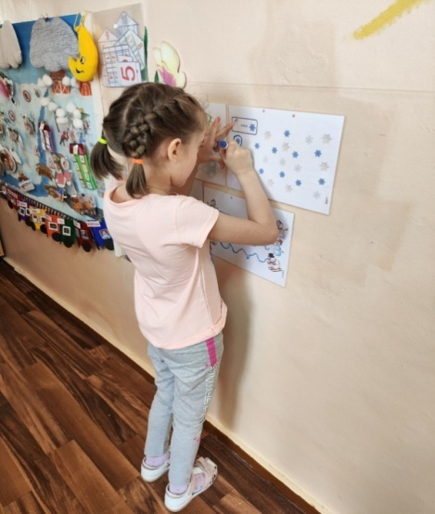

**Вера самостоятельно выполняет задание на пространственную ориентацию, на умение действовать по алгоритму. Проводя вертикальные, горизонтальные, волнистые и ломаные линии, развивает мелкую моторику.**

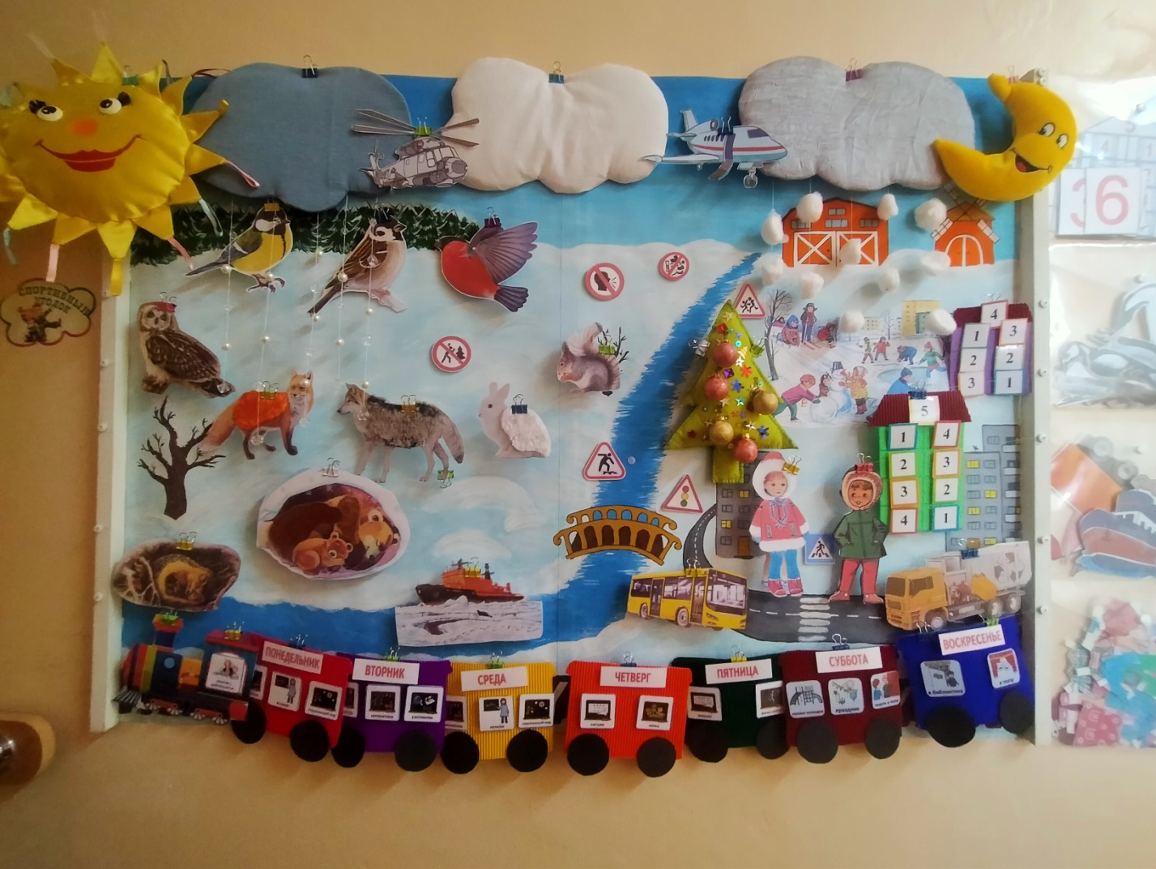 **Изучая разные виды наземного транспорта в нижней части пособия разместили поезд с визуальным расписанием. Дети повторяют названия дней недели, а также в окошках вагонов могут видеть те занятия, которые их сегодня ожидают.**

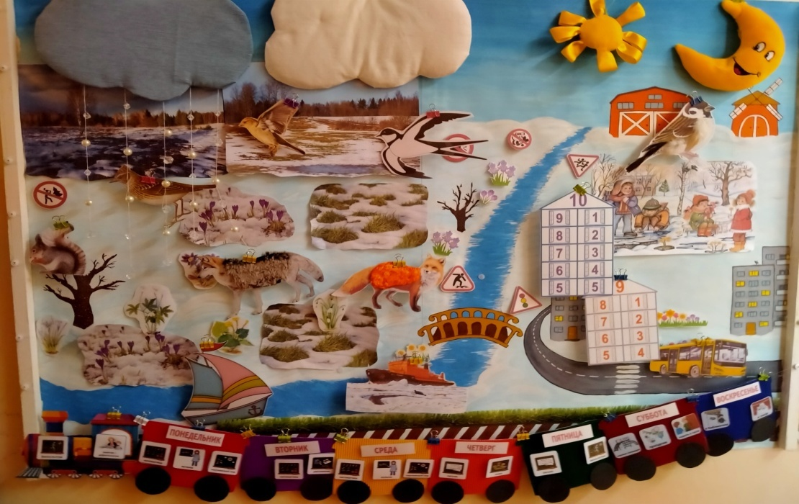 **С наступлением весны сюжет «Говорящей стены» изменился в связи с новыми лексическими темами: «Перелетные птицы», «Первоцветы», «Ранняя весна», «Весенняя прогулка», «Безопасное поведение в дикой природе»**

Результативность данной технологии очевидна всем и имеет только положительные аспекты. У детей развивается внимание, память, мелкая моторика, мышление и речь, зрительное и слуховое восприятие. Дети становятся более инициативными, самостоятельными, общительными, как в игровой, так и в познавательных видах деятельности. **Список используемой литературы**

1. Атемаскина Ю.В. Современные педагогические технологии в ДОУ.-М.: Детство-Пресс,   
2. Кудрявцева Е.Л., Шершун С.В. «Говорящие стены» (Образовательное пространство как арт-субъект в диалоге культур) [Электронный ресурс]// DOCPLAYER.URL:https://www.fontanka.ru|2014|12|090|.  
3. Назарова Т.С. Педагогические технологий: новый этап эволюции?/ Т.С. Назарова//Педагогика-2007.-№3  
4. Современный детский сад. Каким он должен быть/Под редакцией О.А. Шиян—М.:Мозаика-Синтез, 2019.-312 с.